|  |  |
| --- | --- |
| **Check Point 01( Modelo 2_RM par)**  **Análise de Portais Logísticos** | **Sala:**  **1º SIG** |
| Nome: | **RM** |

**Instruções**

1. **A prova deve ser enviada para o portal FIAP *somente em Excel*, sem compressão de arquivos.**
2. **Data e horário de entrega: dia 30/08 no horário de aula.**

**Introdução**

**Os recursos de inteligência aplicados à gestão de *portais logísticos* é fundamental para reduzir custos ao integrar diversas empresas em um mesmo espaço, com uma arquitetura projetada para atender as necessidades das empresas sem a necessidade de reformas em prédios e infraestrutura. Os portais desenvolvem sistemas de monitoramento tanto de patrimônio físico (sensores de consumo de água, energia, sistemas de vigilância, monitoramento de elevadores, além de controles inteligentes) e de valor de mercado.**

**Mais especificamente, a preocupação com os valores de mercado pagos estão relacionados com a capacidade de precificar ativos com base em equações de preferência das empresas sediadas, o que consolida a abordagem de práticas de inteligência logo no início dos processos de negócio.**

**O caso a seguir aborda a importância da regressão múltipla para tal fim.**

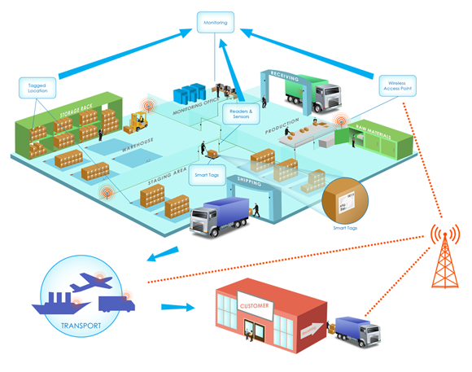

**Análise 1 (valor total:5,0)**

**A empresa Logistics Results desenvolve sistemas logísticos inteligentes que avaliam permanentemente algumas prioridades dos clientes. Em função das equações de compra, redesenha os imóveis e as estratégia de marketing.**

**Analise os resultados referentes ao primeiro semestre de 2020, considerando que a principal reinvindicação dos condôminos se referia às filas para o estacionamento.**

|  |  |  |  |
| --- | --- | --- | --- |
| **metros (1.000)** | **Escritórios associa** | **Vagas de garagem** | **Preço (US$ 1.000.000)** |
| 5 | 3 | 4 | 6,45 |
| 3 | 3 | 3 | 4,45 |
| 5 | 4 | 5 | 6,15 |
| 5 | 4 | 5 | 5,47 |
| 3 | 2 | 3 | 4,42 |
| 2 | 1 | 3 | 3,96 |
| 2 | 1 | 3 | 4,12 |
| 4 | 3 | 3 | 4,98 |
| 3 | 1 | 4 | 5,02 |
| 2 | 1 | 3 | 4,4 |
| 2 | 1 | 4 | 4,8 |
| 1 | 1 | 3 | 3,78 |
| 5 | 2 | 5 | 5,87 |
| 6 | 2 | 8 | 6,12 |
| 5 | 2 | 6 | 5,4 |
| 8 | 2 | 10 | 8,01 |
| 4 | 2 | 6 | 4,89 |
| 3 | 1 | 5 | 4,35 |

1. **Analise a distribuição de espaço nos projetos com base no sindicadores de erro.**
2. **Quais produtos e serviços devem ser aprimorados?**

**Análise 2 (valor 5,0)**

**O acesso às variáveis fez com que a gerência pensasse em uma solução como um todo para o condomínio. A empresa em questão elaborou um novo condomínio em uma região um pouco mais distante, com uma seleção de recursos de recursos diferente para pequenas encomendas**

**O gerente de operações decidiu integrar os escritórios à área útil de forma que fosse racionalizado o conjunto do espaço para os clientes e para o condomínio com um todo. Dessa forma, atividades como recepção e verificação de mercadorias seria feita no local. Como base foi adotado o modelo dos correios que maximizam a área útil.**

|  |  |  |
| --- | --- | --- |
| **Metragem (1.000)** | **Vagas de garagem** | **Preço (1.000.000)** |
| **3** | **3** | **4,52** |
| 4 | 3 | 3,44 |
| 4 | 2 | 4,22 |
| 5 | 3 | 5,94 |
| 3 | 1 | 3,35 |
| 2 | 1 | 2,89 |
| 2 | 2 | 2,97 |
| 4 | 3 | 4,62 |
| 2 | 2 | 3,02 |
| 2 | 1 | 2,88 |
| 3 | 2 | 4,07 |
| 4 | 3 | 4,82 |
| 4 | 2 | 5,9 |
| 3 | 4 | 6,13 |
| 3 | 3 | 5,13 |
| 4 | 5 | 6,15 |
| 4 | 3 | 5,97 |
| 3 | 2 | 4,02 |
| 2 | 1 | 2,92 |

**Avalie o novo modelo de negócios será eficiente com base nos seis indicadores de erro e se o problema identificado na Análise 1 foi equacionado**

**1)Calcule as novas equações e a sua confiabilidade**

**2) Como a equação reflete a política da empresa de redesenho do espaço e gestão do patrimônio físico e quais os efeitos sobre a inteligência do Portal?**

**3) As duas variáveis X1 e X2 podem ser consideradas aceitáveis?**